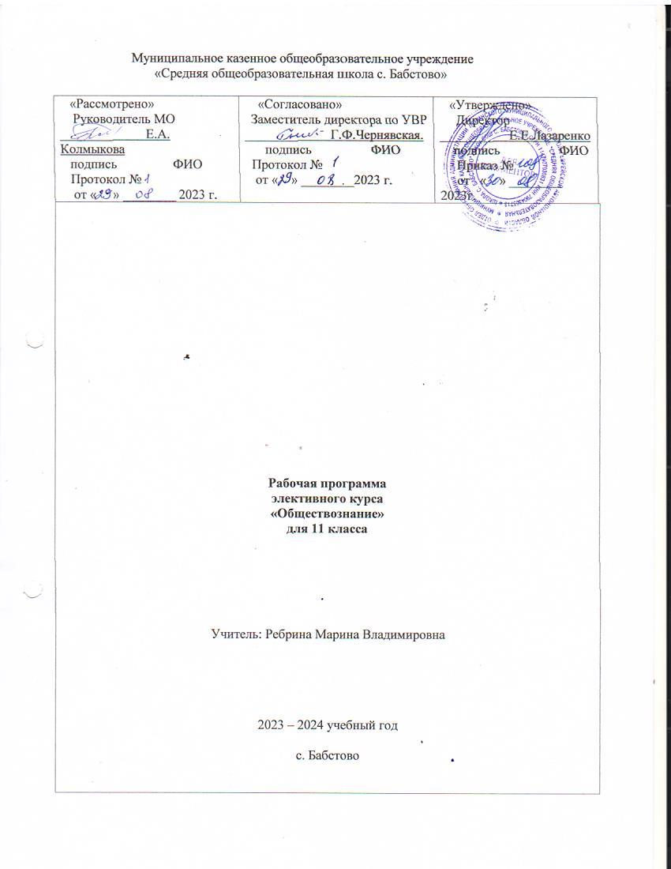
Пояснительная записка
В настоящее время актуальной стала проблема подготовки обучающихся к новой форме аттестации – ЕГЭ. Экзамен по обществознанию в форме ЕГЭ является наиболее востребованным.
Программа элективного курса «Подготовка к ЕГЭ по обществознанию» предназначена для теоретической и практической помощи в подготовке к ЕГЭ.
Курс является практико-ориентированным, призван помочь будущим выпускникам повторить, систематизировать и углубленно изучить курс обществознания средней школы и подготовиться к ЕГЭ. Кроме того, ЕГЭ по обществознанию включает умение написания эссе. В рамках обычного преподавания для отработки данного умения не хватает времени. В программе элективного курса уделяется большое внимание практическим занятиям: отработке навыков выполнения тестовых заданий, написанию эссе, составлению развёрнутого плана.
Программа элективного курса "Подготовка к ЕГЭ по обществознанию" предназначена для обучающихся 11 класса и рассчитана на 35 часов.
Программа элективного курса составлена на основе:
- Федерального компонента государственного стандарта общего образования по обществознанию (от 05.03.2004 №1089);
- Демонстрационного варианта контрольных измерительных материалов единого государственного экзамена 2012 года по обществознанию;
- Кодификатора элементов содержания и требований к уровню подготовки выпускников общеобразовательных учреждений для проведения в 2012 году единого государственного экзамена по обществознанию;
- Спецификации контрольных измерительных материалов для проведения в 2012 году единого государственного экзамена по обществознанию.
Цель курса – целенаправленная и качественная подготовка учащихся к новой форме аттестации – ЕГЭ; повторение тем, вызывающих наибольшие трудности содержательного характера.
Для достижения поставленных целей наиболее целесообразными являются различные формы занятий: лекции, практикумы, тренинги.
Задачи курса:
-повторение курса обществознания;
- формирование умений и навыков решения тестовых заданий;
- знакомство со структурой и содержанием контрольных измерительных материалов по предмету - - формирование позитивного отношения к процедуре ЕГЭ по обществознанию

Основное содержание
Требования к уровню подготовки выпускников
Знать и понимать
- биосоциальную сущность человека
- основные этапы и факторы социализации личности
- место и роль человека в системе общественных отношений
- закономерности развития общества как сложной самоорганизующейся системы
- тенденции развития общества в целом как сложной динамичной системы, а также важнейших социальных институтов
- основные социальные институты и процессы
- необходимость регулирования общественных отношений, сущность социальных норм, механизмы правового регулирования
- особенности социально-гуманитарного познания
Уметь
- характеризовать с научных позиций основные социальные объекты (факты, явления, процессы, институты), их место и значение в жизни общества как целостной системы
- анализировать актуальную информацию о социальных объектах, выявляя их общие черты и различия; устанавливать соответствия между существенными чертами и признаками изученных социальных явлений и обществоведческими терминами и понятиями
- объяснять внутренние и внешние связи (причинно-следственные и функциональные) изученных социальных объектов (включая взаимодействия человека и общества, общества и природы, общества и культуры, подсистем и структурных элементов социальной системы, социальных качеств человека)
- раскрывать на примерах изученные теоретические положения и понятия социально-экономических и гуманитарных наук
- осуществлять поиск социальной информации, представленной в различных знаковых системах (текст, схема, таблица, диаграмма, аудиовизуальный ряд); извлекать из неадаптированных оригинальных текстов (правовых, научно-популярных, публицистических и др.) знания по заданным темам; систематизировать, анализировать и обобщать неупорядоченную социальную информацию; различать в ней факты и мнения, аргументы и выводы
- сравнивать социальные объекты, выявляя их общие черты и различия; устанавливать соответствия между существенными чертами и признаками социальных явлений и обществоведческими терминами, понятиями; сопоставлять различные научные подходы; различать в социальной информации факты и мнения, аргументы и выводы
- оценивать действия субъектов социальной жизни, включая личность, группы, организации, с точки зрения социальных норм, экономической рациональности
- формулировать на основе приобретенных обществоведческих знаний собственные суждения и аргументы по определенным проблемам
- подготавливать аннотацию, рецензию, реферат, творческую работу
- применять социально-экономические и гуманитарные знания в процессе решения познавательных задач по актуальным социальным проблемам
Использовать приобретенные знания и умения для
- самостоятельного поиска социальной информации, необходимой для принятия собственных решений; критического восприятия информации, получаемой в межличностном общении и массовой коммуникации
- оценки общественных изменений с точки зрения демократических и гуманистических ценностей, лежащих в основе Конституции Российской Федерации
- решения практических проблем, возникающих в социальной деятельности
- ориентировки в актуальных общественных событиях, определения личной гражданской позиции
- предвидения возможных последствий определенных социальных действий
- ориентации в социальных и гуманитарных науках, их последующего изучения в учреждениях среднего и высшего профессионального образования
- оценки происходящих событий и поведения людей с точки зрения морали и права

Содержание
Введение
Особенности ЕГЭ по обществознанию в данном учебном году
Организация и методика подготовки к ЕГЭ по обществознанию.
Требования к ЕГЭ по обществознанию. Знакомство с демоверсией по обществознанию Федерального института педагогических измерений 2012.
Кодификатор и спецификация ЕГЭ по обществознанию – 2012.
Тема 1. Общество
Общество- сложная, динамично развивающиеся система.Общество и природа. Общество и культура. Сферы жизни общества, их взаимосвязь. Общественные отношения. Социальные институты.
Ступени развития общества. Типология обществ.Социальные изменения. Прогресс и регресс. Глобальные проблемы человечества. Современный этап НТР.
Тема 2. Человек
Человек как результат биологической и социокультурной эволюции. Сущность человеческого бытия. Потребности и способности человека. Степени развития способностей.
Многообразие видов деятельности человека. Общение, Труд, Игра, Учение, Творчество.
Человек в системе социальных связей. Индивид, индивидуальность, личность. Социализация индивида. Социальная роль. Социальный статус человека. Свобода и ответственность личности.
Тема 3. Духовная сфера общества
Формы и разновидности культуры. Искусство, его виды. Культура народная, элитарная, массовая. Основные направления искусства. СМИ.
Наука и образование.Мораль. Религия. Особенности современной науки. Роль науки в условиях НТР. Образование и самообразование.
Основные ценности и нормы морали. Религия, ее роль в жизни общества. Мировые религии.
Тема 4. Познание
Познание мира. Формы познания. Виды и уровни познания. Истина и её критерии.Истина абсолютная и относительная. Проблема познаваемости мира в философии.
Многообразие форм человеческого знания.Самопознание. Научное познание. Социальное познание. Науки о человеке и обществе.
Решение тестовых заданий части А.
Тема 5. Экономическая сфера общества
Экономика: наука и хозяйство. Роль экономики в жизни общества. Факторы производства: земля, труд, капитал, предпринимательство. Издержки производства.
Экономические системы: традиционная, плановая, рыночная.
Многообразие рынков. Собственность и её формы. Национализация и приватизация собственности. Конкуренция. Спрос и предложение. Многообразие рынков.
Рыночные отношения.Роль государства в экономике. Экономический рост. Государственный бюджет. Ценные бумаги. Деньги, их функции. Налоги, их виды и функции. Рынок труда и безработица. Инфляция.
Тема 6. Социальная сфера общества
Социальная система. Социальные отношения. Социальные группы (касты, сословия, классы). Социальные роли. Социальная дифференциация. Социальные нормы и социальная ответственность. Отклоняющееся поведение личности. Социальный контроль. Социальное государство. Социальная политика государства.
Семья и брак как социальные институты.Психологический климат семьи.
Социальный конфликт и пути его разрешения. Экстремизм. Компромисс. Толерантность. Межнациональные отношения. Национализм.
Тема 7. Политическая сфера общества
Политическая система. Структура политической системы; функции политической системы.
Признаки, функции и формы государства. Формы государства. Политическая идеология. Гражданское общество и правовое государство. Признаки правового государства.
Политический плюрализм. Многопартийность. Партийная система РФ.
Структура политической власти в РФ. Государственный аппарат. Избирательные системы. Выборы, референдум. Человек в политической жизни.
Тема 8. Правовая сфера общества
Право, система права. Источники права.. Понятие права. Нормы права. Отрасли права. Основные понятия и нормы государственного, административного, гражданского, трудового и уголовного права в Российской Федерации.
Права человека.Правовые основы семьи и брака. Правовой статус ребенка. Международная защита прав человека в условиях мирного и военного времени
Конституция РФ. Основы конституционного строя Российской Федерации.
Структура высшей государственной власти в РФ. Федерация и ее субъекты. Правоохранительные органы. Местное самоуправление.
Правоотношения и правонарушения. Юридическая ответственность. Признаки и виды правонарушений. Проступок и преступление. Юридическая ответственность и ее виды.
Тема 9. Решение заданий различных типов
Основные типы заданий. Специфика заданий на сравнение, на классификацию. Задания на распределение позиций по группам и на установление соответствия. Задания на соотнесение понятий и определений; на конкретизацию. Решение задач с выбором ответа.
Тема 10. Решение заданий части С
Задания С1-С4. Характер заданий к тексту документа. Умение выделять главную мысль и позицию автора и сформулировать ответ на вопрос. Эссе. Алгоритм написания эссе по обществознанию. Структура письменного рассуждения. Определение проблемы и позиции автора по высказыванию (цитате). Использование понятийного аппарата и терминологии курса «Обществознание». Изложение своих мыслей и собственной позиции по теме высказывания. Приведение аргументов «за» и «против»
Итоговое тестирование.Решение КИМов.

Тематический план элективного курса«Обществознание»

№ п/п | Название раздела | часы
1 | Введение. | 1
2 | Человек | 4
3 | Общество | 4
4 | Духовная сфера общества. | 2
5 | Познание. | 3
6 | Экономическая сфера общества. | 4
7 | Социальная сфера общества. | 3
8 | Политическая сфера общества | 4
9 | Правовая сфера общества | 4
10 | Решение заданий различных типов. | 2
11 | Решение заданий части С. | 2
12 | Итоговое тестирование | 1
 | Итого: | 34

